博物館実習申込書

令和３年度 岐阜県現代陶芸美術館の博物館実習実施要項に基づき、博物館実習を申し込みます。

- 申込み個人票
ふりがな  氏 名 |  | 写真貼付欄  ４×３ｃｍ程度  本人単身  胸から上の写真
生年月日 | 西暦 年 月 日 （満 歳）
ふりがな  現住所 | （〒 ） | 電話（携帯）  FAX
実習期間中の  寄留予定地 | （〒 ）  方（続柄 ） | 電話  FAX
在籍中の  大学名および  担当教官名 | 大学名／学部／学科／専攻／学年（申請時）  担当教官名（博物館学の担当教官）： 【 】
実習担当宛先  担当課又は担当者を明記する。 | 所在地／本実習にあたっての学校側連絡先  （〒 ） | 電話  FAX
期間中の  通勤方法 | □自家用車 □公共交通機関 □自転車 □徒歩  □その他（ ）

★研究している分野（テーマ）または興味をもって取り組んでいること

- 申込み時提出レポート
※申込み個人表およびこのレポートの内容を、受入れ審査の資料とする。
★学芸員資格取得を志望する理由

★岐阜県現代陶芸美術館において博物館実習を希望する理由
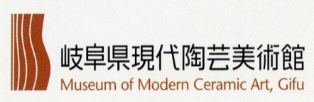
- 申込用紙提出先
〒507-0801 岐阜県多治見市東町4-2-5
岐阜県現代陶芸美術館 博物館実習担当

